|  |
| --- |
| **데이터베이스**  **요구사항 분석서** |

|  |  |
| --- | --- |
| **과제명 :** | **빅데이터를 이용한 오피니언 마이닝 기반 창업 추천 서비스**  **“스타트라이트"** |

**2022.00.00**

**Ⅰ. 요구사항 정의서**

**예시)**

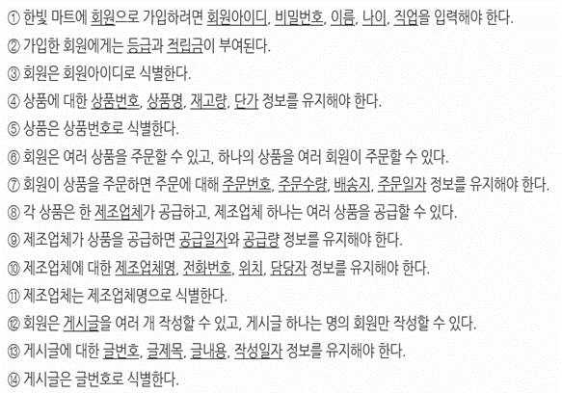

**2. 객체 정의서**

|  |  |
| --- | --- |
| **객체 명** | **속성 명** |
| 회원 | 아이디, 이름, 성별, 나이, 연락처, 주소, 최근접속일, 회원탈퇴여부, 회원가입일, 비밀번호, 회원유형 |
| 분석내역 | 분석번호, 분석날짜, 상권분석보고서, 경쟁분석보고서, SNS분석보고서, 입지업종분석보고서, 아이디, 지역번호 |
| 상권정보 | 지역번호, 관심업종, 타겟층 |
| 문의게시판 | 문의게시판번호, 게시판 제목, 게시판 내용, 작성 날짜, 게시글 답변여부, 게시물 비밀번호, 개시글 잠금여부, 아이디 |
|  |  |

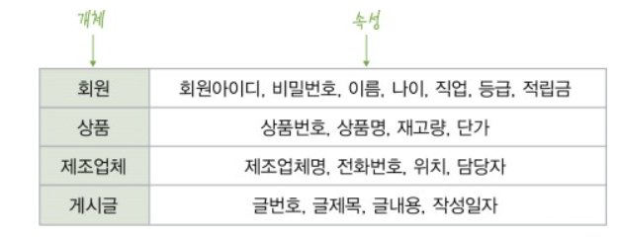

**3. E-R Diagram**

